Основы систем мобильной связи
(ПОМС)

Отчет по
Практической работе №2

Студент: Любимов К. А.
Группа: ИА-331

Новосибирск 2025
1. Цель работы:
Получить представление о том, как проектируется покрытие сетей
мобильной связи и, научиться рассчитывать радиус действия (радиопокрытие) отдельных базовых станций БС (сот)

2. Задание для выполнения практической работы:
В рамках данной лабораторной работы студентам предлагается
рассчитать количество базовых станций, необходимых для обеспечения
радиопокрытия заданной площади в среде MathCad/Matlab/Excel/Python (или
Octave при отсутствии лицензии на Matlab), сравнить радиус действия в
восходящем UL и нисходящем DL каналах.

3. Теоретические сведения:

Понятие радиуса соты и потерь мощности сигнала
Сигнал, излучаемый базовой станцией (БС), распространяется в пространстве и затухает при увеличении расстояния между передатчиком и приёмником. На некоторой дистанции уровень сигнала становится недостаточным для корректной передачи данных — это расстояние называется радиусом соты.
На радиус соты влияют:
- мощность передатчика;
- частота несущей;
- усиление антенн приёмника и передатчика;
- чувствительность приёмника;
- внешние помехи и особенности среды.
Эта модель не учитывает реалии городской среды, поэтому для проектирования покрытия используются эмпирические модели распространения.

Модели распространения радиосигнала
Существуют аналитические и эмпирические модели, используемые для прогнозирования затуханий в различных условиях. Наиболее применяемые в мобильных сетях:

Модель UMi NLOS (Urban Micro, Non-Line-of-Sight)
Используется в помещениях и при планировании малых сот.

Модель Окумура–Хата и COST 231
Применяется для LTE макросот при:
- частоте 150–2000 МГц,
- высоте антенны БС 30–200 м,
- высоте антенны UE 1–10 м,
- радиусе 1–20 км.

Модель Walfish–Ikegami
Используется в условиях плотной городской застройки (манхэттенский тип улиц), частоты 800–2000 МГц.
Для прямой видимости (LOS) и для не прямой видимости (NLOS) применяются разные формулы

3. Бюджеты каналов UL и DL
Расчёт радиуса соты основан на определении:
- чувствительности приёмников,
- максимально допустимых потерь сигнала (MAPL).

Чувствительность приёмника:
RxSens = NoiseFigure + ThermalNoise + RequiredSINR
Тепловой шум:
ThermalNoise=-174 + 10 * log_10(BW)

Бюджет нисходящего канала (DL)
TxPowerBS - FeederLoss + AntGainBS + MIMOGain - MAPLDL - IM - PenetrationM = RxSensUE
Фидеры, джамперы и МШУ дают суммарные потери:
фидер ≈ 2 дБ,
МШУ ≈ 0.4 дБ,
джампер ≈ 0.5 дБ.
MIMO 2×2 даёт усиление 3 дБ.

Бюджет восходящего канала (UL)
TxPowerUE - FeederLoss + AntGainBS + MIMOGain - MAPLUL - IM - PenetrationM = RxSensBS

Определение радиуса соты
Радиус соты определяется пересечением MAPL с зависимостью PL(d) выбранной модели.
Радиус UL и DL может отличаться из-за:
- разницы в мощностях передатчиков,
- разной чувствительности UE и BS.
Реальный радиус соты = меньшее из значений d_UL, d_DL.

Площадь соты
Для трёх стандартных схем секторов BS:
- 2 сектора: ( S = 1.73R^2 )
- 3 сектора: ( S = 1.95R^2 )
- 6 секторов: ( S = 2.6R^2 )

4. Порядок выполнения работы:
Исходные данные:
  - Мощность передатчиков BS: 46 дБм;
  - Число секторов на одной BS: 3;
  - Мощность передатчика пользовательского терминала UE: 24 дБм;
  - Коэффициент усиления антенны BS: 21 дБи;
  - Запас мощности сигнала на проникновения сквозь стены: 15 дБ;
  - Запас мощности сигнала на интерференцию: 1 дБ;
  - Модель распространения сигнала для макросот: COST 231 Hata;
  - Модель распространения сигнала для фемто- и микросот: UMiNLOS;
  - Диапазон частот: 1.8 ГГц;
  - Полоса частот в UL: 10 МГц;
  - Полоса частот в DL: 20 МГц;
  - Дуплекс UL и DL: FDD;
  - Коэффициент шума приемника BS: 2.4 дБ;
  - Коэффициент шума приемника пользователя: 6 дБ;
  - Требуемое отношение SINR для DL: 2 дБ;
  - Требуемое отношение SINR для UL: 4 дБ;
  - Число приемо-передающих антенн на BS (MIMO): 2;
  - Площадь территории, на которой требуется спроектировать сеть:
  - 100 кв.км;
  - Площадь торговых и бизнес центров, где требуется спроектировать сеть на базе микро- и фемтосот: 4 кв.к м;
  - Базовые станции с фидерами.

1) Выполните расчет бюджета восходящего канала, используя
входные данные и определите уровень максимально допустимых потерь
сигнала MAPL_UL.

2) Выполните расчет бюджета нисходящего канала, используя
входные данные и определите уровень максимально допустимых потерь
сигнала MAPL_DL.

3) Постройте зависимость величины входных потерь радиосигнала от
расстояния между приемником и передатчиком по всем трем описанным в п.2.2
моделям. Выберите нужную модель для заданных условий.

4) Определите радиус базовой станции в восходящем и нисходящем
каналах. По меньшему из полученных значений рассчитайте площадь одной
базовой станции и, исходя из заданной площади, вычислите требуемое
количество базовых станций (сайтов), необходимое для обеспечения
непрерывного покрытия на этой территории.

5) Составьте отчет. Отчет должен содержать титульный лист,
содержание, цель и задачи работы, теоретические сведения, исходные данные,
этапы выполнения работы, сопровождаемые скриншотами и графиками,
демонстрирующими успешность выполнения, результирующими таблицами,
ответы на контрольные вопросы, и заключение и ссылка в виде QR-кода на
репозиторий с кодом (git).

5. Выполнения работы:
Я использовал язык python для реализации лабораторной. Использовались библиотеки “matplotlib” – для отрисовки графиков, “numpy” – для продвинутой математики. Брал формулы из методички

6. Результаты:
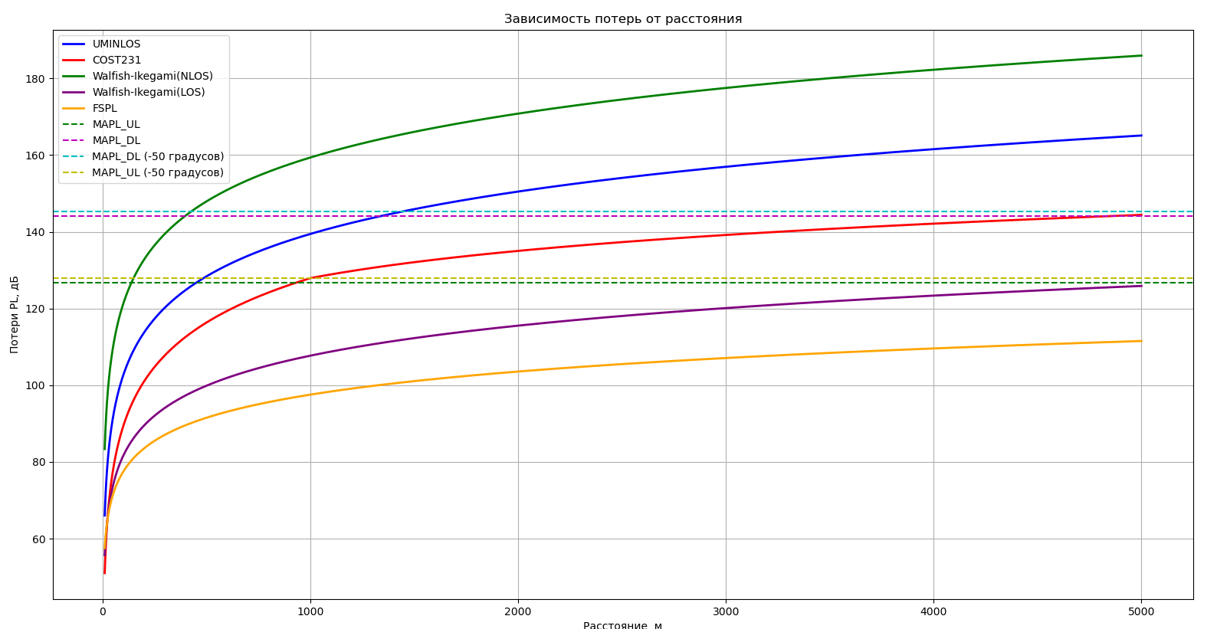

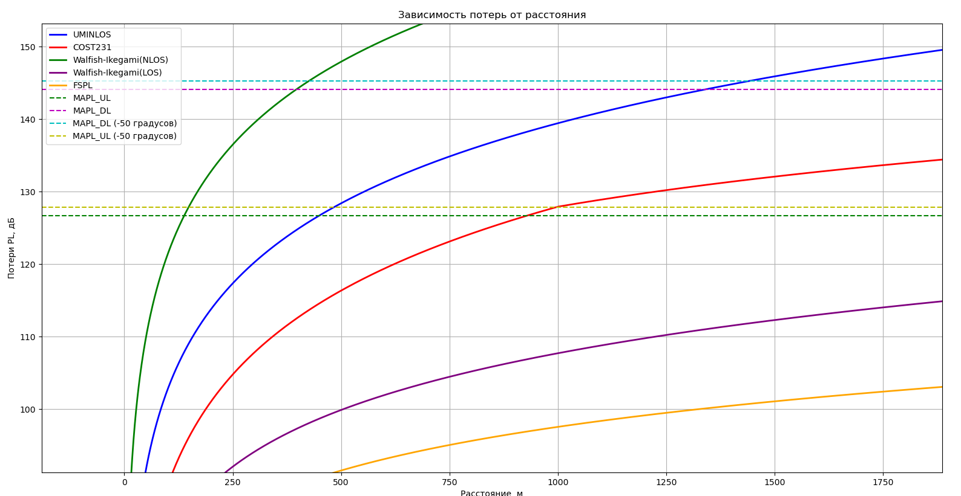
Видно, что при -50 градусах, thermal_noise меньше, соответственно MAPL выше. Модель Walfish-Ikegami с NLOS имеет наихудшее распространение. А модель FSPL наилучшее, потому что подразумевает пустое пространство без преград.

Вывод в консоль:
Максимальный радиус покрытия COST231: 697.759551910382 м
Максимальный радиус покрытия UMINLOS: 502.1124224844969 м
Максимальный радиус покрытия Walfish-Ikegami(LOS): 5000.0 м
Максимальный радиус покрытия Walfish-Ikegami(NLOS): 153.74074814962992 м
Количество макросот COST: 106.0
Количество фемтосот UMiNLOS: 6.0

7. Контрольные вопросы:

1) Какие модели распространения сигналов используются для расчёта радиопокрытия сетей мобильной связи?
В мобильных сетях применяются разные модели, каждая рассчитана под свои условия окружающей среды. Наиболее распространённые — это модель свободного пространства, COST231, Walfish–Ikegami, а также модели для городской застройки UMi NLOS и другие варианты, которые учитывают рельеф, плотность зданий и препятствия. Эти модели помогают предсказать, как сигнал будет затухать на разных расстояниях.

2) Какие основные составляющие бюджета восходящего (UL) и нисходящего (DL) каналов?
Бюджет канала формируется из передаваемой мощности, усилений антенн, потерь в фидере, запаса на проникновение внутрь зданий, интерференции, а также чувствительности приёмника. Для UL учитывается способность сигнала от телефона добраться до базовой станции, а для DL — наоборот, от базовой станции до телефона. В обоих случаях важную роль играет уровень шума и требуемое SINR.

3) Чем отличается чувствительность приёмника базовой станции и пользовательского терминала?
Базовая станция обычно имеет более высокую чувствительность, потому что у неё стоят более качественные приёмники с меньшим коэффициентом шума. У телефона чувствительность хуже из-за компактности, ограниченной мощности и менее эффективной антенны. Поэтому именно UL чаще всего ограничивает радиус соты.

4) Что такое тепловой шум и как он определяется?
Тепловой шум — это естественные колебания электронов в любых радиокомпонентах. Он существует всегда и зависит от температуры. Его уровень определяется через плотность шума и полосу частот. Чем больше полоса и выше температура, тем выше тепловой шум. В радиопланировании он всегда учитывается, как минимальное ограничение сигнала.

5) Что ограничивает радиус соты в нисходящем и восходящем каналах?
В нисходящем канале радиус ограничивает мощность базовой станции и то, насколько хорошо сигнал проходит через застройку. В восходящем канале главным ограничением является слабая мощность пользовательского устройства, поэтому UL радиус обычно меньше. Также влияет шум, помехи и требуемый SINR, который должен быть обеспечен на границе покрытия.

6) Из чего состоят потери сигнала в антенно-фидерном тракте базовой станции?
Потери состоят из затухания в кабеле, переходах, соединителях, разветвителях и возможных потерь направленности антенны. Эти элементы уменьшают реальную мощность, которая попадает в эфир, поэтому их обязательно учитывают в расчётах бюджета.

8. Вывод:
В ходе выполнения работы я разобрался с тем, как рассчитывается радиопокрытие и как разные модели по-разному оценивают затухание сигнала в городских условиях. Стало понятно, что восходящий и нисходящий каналы ограничиваются разными факторами, и что чувствительность приёмников играет важную роль. Я также научился строить графики, сравнивать модели и определять реальный радиус покрытия. В целом удалось связать теорию с практическими расчетами, и теперь лучше понимаю, как проектируются мобильные сети.


Ссылка и QR на GitHub

